加拿大多倫多安大略博物館甲骨新綴三則
【首發】蔡哲茂（中央研究院歷史語言研究所）
本人因為執行中研院主題計畫，赴海外調查甲骨收藏的情形，此次與林宏明君到加拿大多倫多安大略博物館，進行為期一週的參訪，其間調閱甲骨，並檢視前賢所綴甲骨之正確性，過程偶得三組新綴合。

- 懷B1394+懷B1395

說明：蔡哲茂綴

釋文：
丁卯卜：其卯羌，茲□。
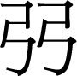卯。

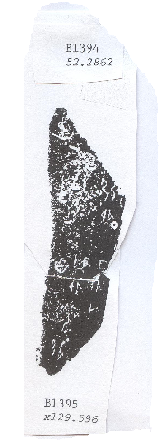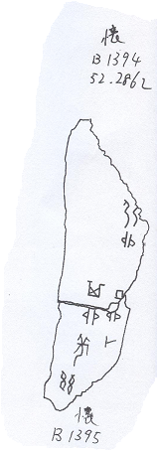

二、合31003(明續B1751)+合28188(明續B2102)

說明：林宏明綴

釋文：
自瀼至于大，亡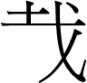。
引吉。
大吉。
自瀼至于膏，亡。
宿，若，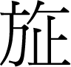，亡。
己酉卜：王其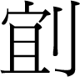其。

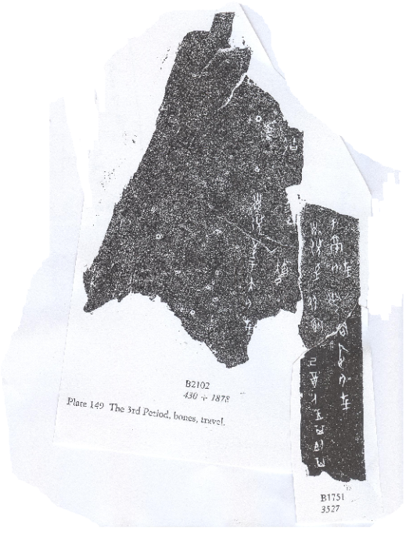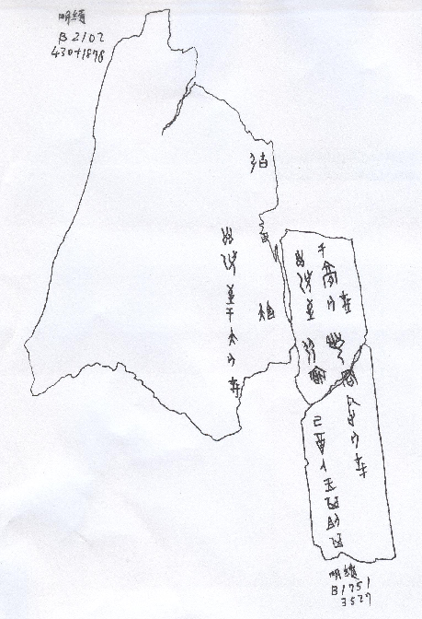

三、蔡哲茂(懷B1233+懷B1277)+林宏明(懷B1257+懷B1252)

說明：筆者先綴懷B1233+懷B1277，其後林宏明君加綴上懷B1257、懷B1252。

釋文
貞：王賓戠亡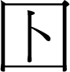。在四月。
吝。
貞：亡吝。
戊子卜，旅貞：王出亡。
貞：亡□。在四月。
戊子卜，旅貞：王賓戠亡。 一
貞。 二
戊貞：其惠今日。
貞：惠大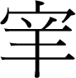，在十月。
貞。

